ГККП «Ясли сад «Ботакөз» при отделе образования Шортандинского района

Флипчарт-занятие
Технологическая карта организованной учебной деятельности в средней группе на тему:
«Не шутите вы с огнем, чтобы не жалеть потом»

Выполнила:
Жармакова А.Т.,
воспитатель

Жолымбет , 2018г.

Составитель: Жармакова Алия Темирбаевна,
воспитатель ГККП «Ясли сад «Ботакөз»
Акмолинская область,Шортандинский район п.Жолымбет
Группа: средняя
Тема: «Не шутите вы с огнем, чтобы не жалеть потом»
Тип: интегрированное занятие /развитие речи, ознакомление с окружающим миром,основы безопасной жизнедеятельности, рисование/, интерактивное
Методы: словесный, игровой, частично-поисковый, практический.
Образовательные области: Здоровье, Коммуникация, Творчество, Познание
Подобласти: развитие речи, ознакомление с миром, рисование, конструирование
Цель: Формировать знание детей о пожарной безопасности.
Задачи:
Обучающая: Закреплять знание о причинах возникновения пожара, правилах пожарной безопасности, правилах поведения при возгорании и задымлении.
Развивающая: Развивать внимание, мышление, связную речь.
Воспитательная: Воспитывать ответственность за свои поступки, осознанное желание соблюдать правила пожарной безопасности. Воспитывать уважение к труду пожарных.
Оборудование и ресурсы: Аудиозаписи: звуки горения, сирены пожарной машины, цветные карандаши, листы с рисунком «Древние люди у костра», салфетки красного цвета, готовые конусы на каждого ребенка, круглые заготовки из картона, длинные деревянные шпажки
Билингвальный компонент: өрт – огонь, су – вода.

Технологическая карта организованной учебной деятельности

Этапы деятельности | Действия воспитателя | Действия детей
Мотивационно-побудительный | - Ребята, на наших занятиях, праздниках, играх часто бывают гости. Сегодня будет еще один, очень необычный гость. Этот гость бывает полезным и вредным, добрым и злым, помощником и разрушителем. Послушайте его. (Воспроизводится аудиозапись звуков горения).  «Что дотронувшись едва,  Превращается в дым дрова?»  «Шипит и злится, Воды боится.  С языком, а не лает,  Без зубов, а кусает.»  - Да, это – огонь.  Я могу защитить.  Я могу осветить.  Я могу накормить.  И согреть я могу.  Я - помощник вам, друг, безотказный слуга,  Но не злите меня понапрасну.  Ведь тогда превращаюсь я в злого врага  С беспощадною силой ужасной.  - Это огонь.  1-флипчарт   | С интересом слушают воспитателя.  Слушают аудио запись «горящего огня»  Отгадывают загадку  С интересом смотрят на экран.
Организационно-поисковый | 2- флипчарт  Беседа и изобразительная деятельность «Огонь защищает», «Огонь освещает», «Огонь кормит».  - А теперь давайте поразмышляем, как огонь может освещать, ведь мы пользуемся электрическим освещением? Если электрического освещения нет, то можно зажечь свечу или лампу. Электричеством люди стали пользоваться не так давно. А раньше давал им свет огонь свечи, Факела. Лампы.  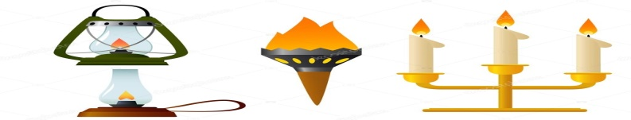  Огонь защищает  - У древних людей было много врагов, и очень мало друзей. Огонь был их главным защитником от диких зверей, потому что все животные очень сильно боятся огня. Поэтому древние люди всегда поддерживали огонь в костре перед своими жилищами. Древние люди относились к огню очень бережно, костер охраняли днем и ночью, чтобы огонь не погас.  На картинке у вас изображены древние люди у костра. Но огонь очень слабый, маленький. Зажгите большой костер - дорисуйте пламя.  Дети берут красные карандаши и дорисовывают пламя.  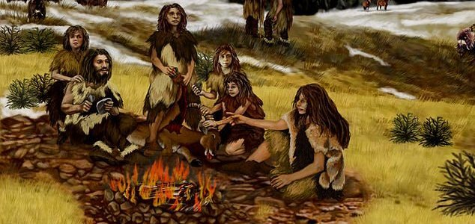  Огонь кормит  - А как огонь может накормить?  А как огонь может накормить нас далеко от дома, в лесу, например? Можно приготовить пищу на костре. Но обязательно только со взрослыми, приготовив для этого место, а в конце обязательно потушить. Как вы думаете чем?  (водой, песком, землей, мокрой тряпкой). Давайте сделаем поделку «шашлык». Возьмите палочку и нанизывайте на нее бумажные круги-кусочки мяса. Поднеси к нашему костру, шашлык готовится.  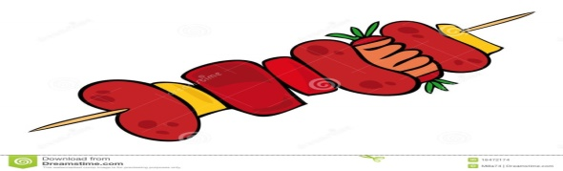  Физминутка  Разгорается огонь!  Пламя выше, пламя круче.  Достает до самой тучи.  Но появится вода,  И огню тогда беда!  Но ветер огонь раздувает,  И пламя вновь полыхает.  Но добавим мы воды,  Чтобы избежать беды!  3-флипчарт  Загадка.  Мчится огненной стрелой,  Мчится вдаль машина,  И зальёт пожар любой  Смелая дружина.  Звук сирены  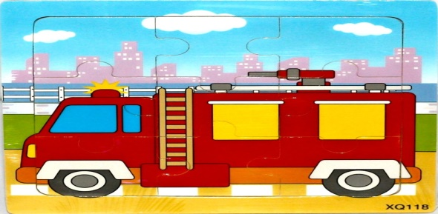  Работа с пазлами на экране.  Воспитатель: Какой номер пожарной службы?  4-флипчарт  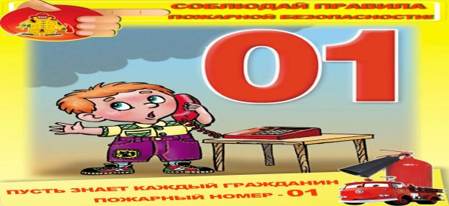  5-флипчарт  Дидактическая игра «Горит - не горит»  Слова:  Бумага Гвоздь  Одежда Вода  Деревья Кирпич  Сухая трава Песок  Книги  6-флипчарт  Причины пожаров  - Ребята, а вы знаете отчего случаются пожары? Назовите причины пожаров?  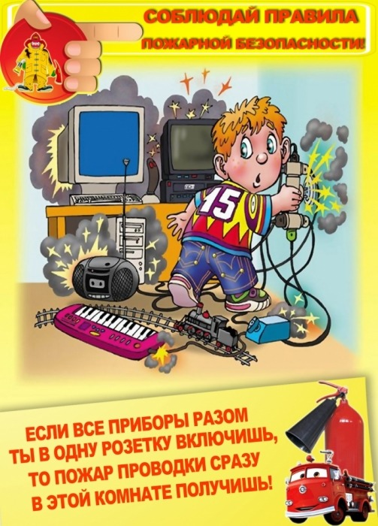  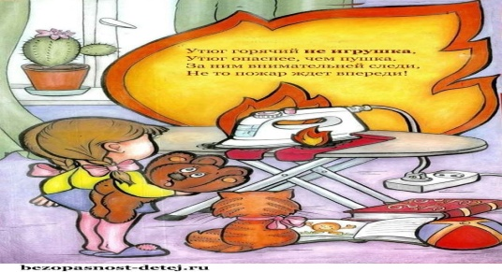  7-флипчарт  Давайте произнесем наше правило: «Спички детям не игрушка»  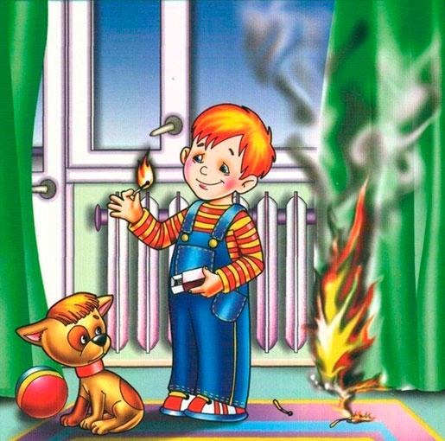 | Слушают педагога.  Смотрят на слад, с изображением факела, свечи, лампы.  Слушают рассказ педагога.  Дорисовывают пламя на костре.  Рассуждают об огне.  Чтобы приготовить пищу, мы зажигаем огонь на газовой плите.  С интересом делают «шашлык» из кружочков картона.  (Дети становятся в две шеренги лицом друг к другу. У детей одной шеренги в руках красные ленточки, у другой - голубые.  Дети из команды «огонь» медленно идут навстречу команде «вода» и машут ленточками.  Дети из команды «вода» выступают вперед и машут голубыми ленточками.  Отгадывают загадку:  пожарная машина  Слушают звук сирены пожарной машины.  Дети собирают пазлы, составляя изображение пожарной машины.  Отвечают на вопросы.  - Дети: 01.  Смотрят на слайд.  Говорят, что горит и не горит.  Рассматривают картины, отвечают на вопросы  Игры со спичками или зажигалками. Не включать самостоятельно электроприборы. Не затушенные костры.  Повторяют все вместе:  «Спички детям не игрушка»
Рефлексивно - корригирующий | Молодцы ребята правила пожарной безопасности вы знаете, и запомните что пожар это не случайность, а результат неправильного поведения. И так чтобы избежать пожара, что нужно делать?  Правильно ребята, пожара можно избежать, если выполнять правила противопожарной безопасности.  Ребята и наш гость «Огонь» сегодня говорит вам большое спасибо, он будет очень стараться, чтобы не приносить вам вреда.  8-флипчарт  Ваше настроение похоже на?   | Уходя из дома нужно выключать все электроприборы из розетки, гасить свет, нельзя баловаться спичками, оставлять открытой дверцу печи.  Дети показывая оценивают свое настроение
Ожидаемый результат:
Знать: правила пожарной безопасности, правила поведения при возгорании и задымления.
Иметь: ответственность за свои поступки, осознанное желание соблюдать правила пожарной безопасности.
Уметь: отвечать на вопросы.

Использованная литература.

- Типовая учебная программа дошкольного обучения и воспитания.
- Государственный общеобразовательный стандарт дошкольного воспитания и обучения 13.05.2016 № 292
- Терехова Е.В., Жекенова С.Б., Тургынбаева К.А.
- Интернет ресурсы https://yandex.kz/images/, https://www.google.com

